Métronome V1

Table des matières
1 Métronome V1 1
1.1 Introduction 1
1.2 Diagramme des Classe Métronome V1 3
1.3 Diagramme de séquence changeBPM 5
1.4 Diagramme de séquence startMetronome : 6
1.5 Diagramme de séquence flashBPM: 7
1.6 Conclusion: 8

Introduction
Être capable de composer des applicatifs avec plusieurs pattern de conception dans une architecture complexe. Avec plusieurs versions.

Ce document traite uniquement de la conception du metronomeV2. L'application sera réalisée en Java et portable sur plusieurs plate-formes.

Dans le métronomeV2 l'effort sera essentiellement porté sur la réalisation de la d'adaptateur de présentation ainsi que du matériel adapté, Deux nouvelle Command seronT développé « LireClavier » ainsi que « LireBPM ».

-Application du patron de conception adaptateur pour adapter l'interface matériel au controler de la V1.

Les outils utilisés pour la modélisation seront MagicDraw UML pour la modélisation, OpenOffice pour la rédaction du document de synthèse et Eclipse pour la réalisation.

La capture d'écran suivante montre l'adaptateur de présentation réalisé pour contrôler le fonctionnement du métronome avec le matériel.
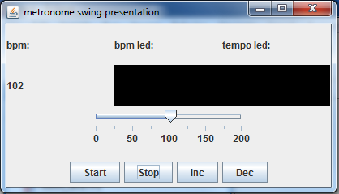
Cette I.H.M. est une JFrame qui implémente l'interface View définie dans le diagramme des classes de l'application metronomeV2.
Elle adapte le materiel simulé (MaterielAdapte) du metronomeV2.

Diagramme des Classe Métronome V2
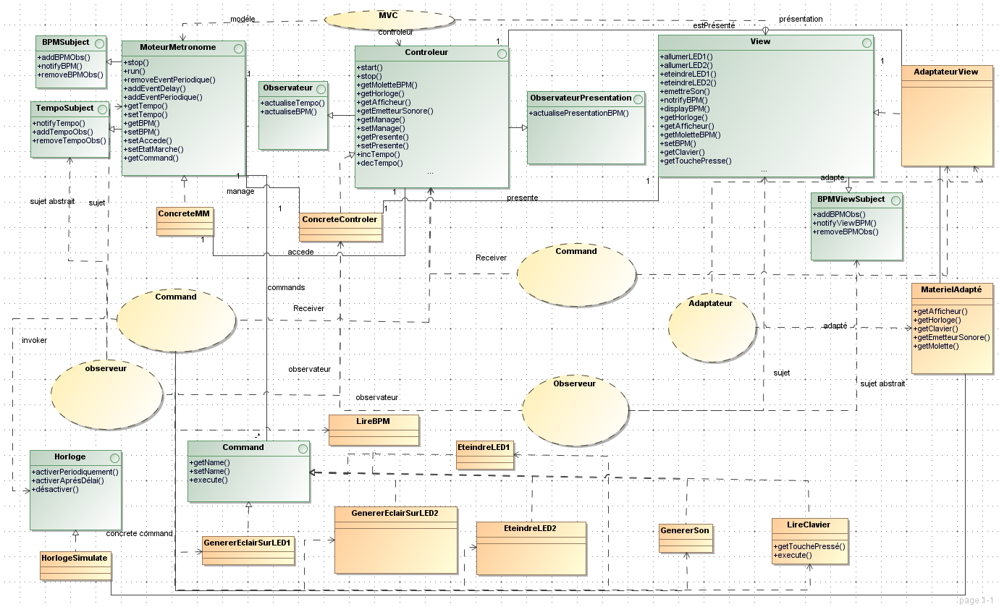

Le patron de conception adaptateur est utilisé pour adapter le matériel simulé a la présentation.
-AdapterView réification de l'interface View et permet d'adapter le matériel simulé.
-MaterielAdapte est le matériel simulé.

Le patron de conception command fait apparaître 2 nouvelle command :
LireClavier reification de l'interface Command.
LireBPM réification de l'interface Command.

L’architecture utilisée fait apparaître un modèle M.V.C., l'interface MoteurMetronome est le modèle, l'interface Controleur est le contrôleur et l'interface View est la présentation de l'application.

Le contrôleur observe la View courante pour déterminer un changement demandé par l'utilisateur sur les B.P.M. (emploi du patron observateur).

Le contrôleur observe le moteur de métronome courant de l'application pour régénérer les événements périodiques nécessaire au fonctionnement du métronome à l'état marche quand l'utilisateur change les B.P.M.(action sur la molette) Ou le nombre de temps par mesure (clique sur bouton «inc» ou «dec»).

LireClavier vient scruter toutes les 100ms seconde le clavier.

Diagramme des classes patron de conception stratégie utilisé pour lire clavier
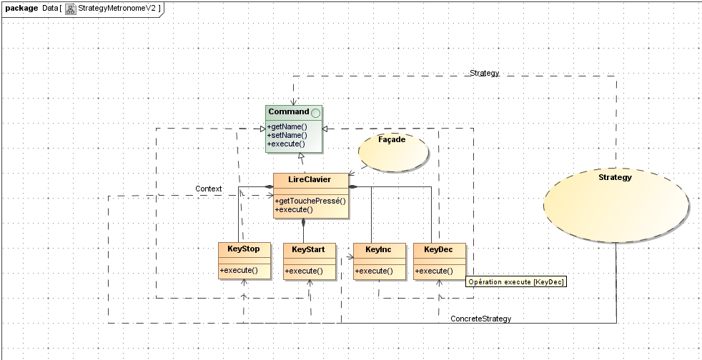
La réification de Command LireCaliver est une façade.
Le patron de conception Stratégie est utilisé pour Scruter le clavier
LireClavier va déterminer les changement d'état sur une touche avec l'opération getTouchePresse de la présentation. Si l'état d'une touche a changé il est indiquer au contrôleur le comportement à appliquer suivant l'événement détecté ( stop, start, inc ou dec ).

Diagramme de séquence EvenementSurClavierV2
Ce Scénario décrit le comportement de l'application quand l'utilisateur vient agir sur la touche start du clavier.

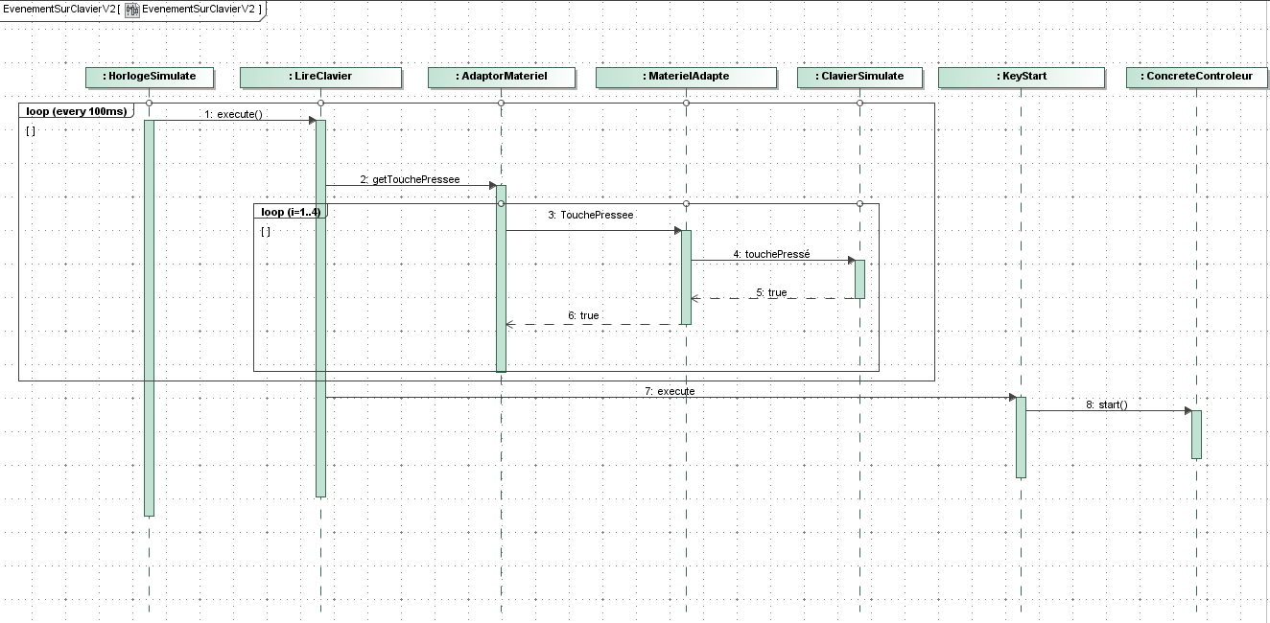

il fait intervenir :
-Une HorlogeSimulate réification de View.
-La commande LireClavier réification de Command.
-La commande KeyStart riéfication de Command.
-MaterielAdapte le simulateur de matériel.
-AdapteurView l'adaptateur du matériel simulé réification de l'interface View.
-Un ConcreteControleur réification de Controleur.
-Un ConcreteMM réification de MoteurMetronome.

Diagramme de séquence changeBPMV2 :

Ce scénario décrit le comportement de l'application quand l'utilisateur vient modifier le nombre de battement par seconde en tournant la molette quelques soit l'état du métronome.

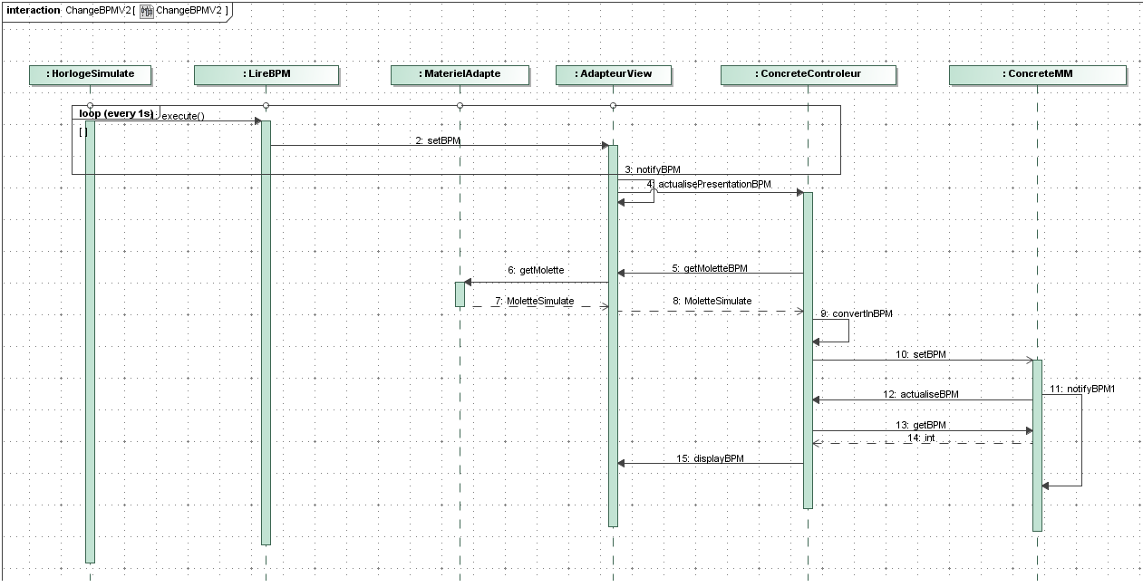

il fait intervenir 4 instances:

-Une HorlogeSimulate réification de View.
-La commade LireBPM réification de Command.
-MaterielAdapte le simulateur de matériel.
-AdapteurView l'adaptateur du matériel simulé réification de l'interface View.
-Un ConcreteControleur réification de Controleur.
-Un ConcreteMM réification de MoteurMetronome.

Conclusion:

L'adaptateur de matériel et le simulateur de matériel sont opérationnel.

Dans le projet métronomeV2 la classe AdaptatorView du package metronome.view contient le main de l'application il est donc possible de l’exécuter pour valider le fonctionnement de l'application.

